***Carátula***

***Página de respeto***

***Certificación del director de trabajo de graduación***

***Tribunal de sustentación***

***Declaración expresa de autoría***

***Dedicatoria***

***Agradecimiento***

***Índice de contenidos***

***Índice tablas***

***Índice gráficos e ilustraciones***

***Resumen (se redacta al final, se recomienda de 150 a 250 palabras, pero no podrá superar la extensión de una página)***

***Abstract (en el idioma inglés, traducción del resumen)***

***Capítulo I: Introducción (***

* 1. ***Introducción (se redacta al final)***

***1.2 Presentación del tema***

*Auditoría de Seguridad Informática a la Infraestructura Tecnológica de laboratorios de cómputos de la carrera de TI “Universidad Laica Eloy Alfaro de Manabí Extensión El Carmen”*

***1.3 Ubicación y contextualización de la problemática***

*a Universidad Laica Eloy Alfaro de Manabí, Extensión El Carmen, está ubicada en la Avenida 3 de Julio y Carlos Alberto Aray en El Carmen. Se considera una de las mejores universidades de la localidad, ya que cuenta con un sistema de educación superior y una amplia oferta de carreras académicas de tercer nivel. Esta extensión dispone de dos campus principales: el bloque central y el bloque de la granja, ambos destinados a diversas actividades académicas y administrativas.*

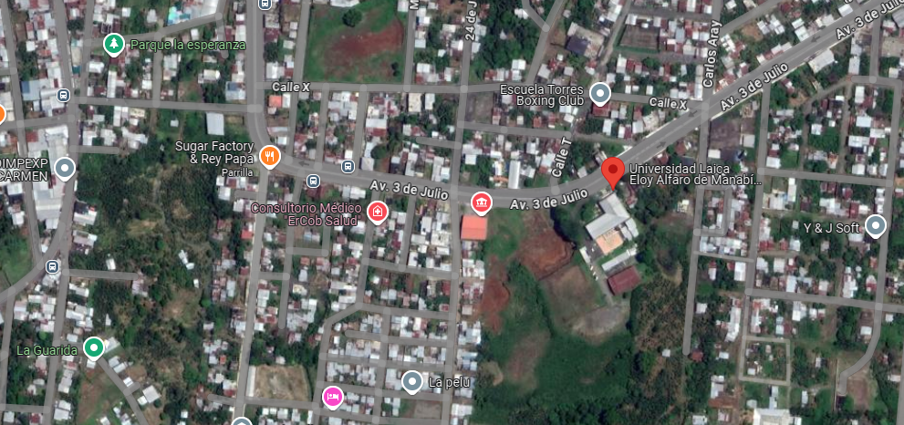

*El presente proyecto de titulación se llevará a cabo en la Universidad Laica Eloy Alfaro de Manabí, Extensión El Carmen, específicamente en el bloque central. El enfoque del proyecto será en los laboratorios de cómputo de la planta alta en la carrera de Tecnología de la Información y Software. Los laboratorios están equipados de la siguiente manera:*

*El Laboratorio 1, situado en el aula 201, dispone de 22 estaciones de trabajo.*

*El Laboratorio 2, ubicado en el aula 207, y l Laboratorio 3, en el aula 209, cuentan con 18 estaciones de trabajo cada uno.*

*Todas las estaciones están equipadas con sistemas operativos Windows, actualizados a sus versiones más recientes.*

***1.4 Planteamiento del problema***

*Faltas de controles para el uso de los equipos de los laboratorios de la carrera de Tecnologia de la Información*

***1.4.1 Problematización***

*Actualmente, los laboratorios de cómputo de la carrera de Tecnología de la Información en la Universidad Laica Eloy Alfaro de Manabí, Extensión El Carmen, presentan una gestión inadecuada de los recursos tecnológicos, evidenciada por problemas como accesos no autorizados, que puede ocasionar perdidas y fallos en los equipos. Estas irregularidades están comprometiendo la integridad y la eficiencia de los recursos tecnológicos, afectando de forma negativa.*

*La inexistencia de controles de seguridad como la monitorización constante del uso de los equipos y el registro de acceso agrava la situación al dificultar la identificación de responsabilidades en caso de incidentes.*

***1.4.2 Génesis del problema (de donde se origina)***

*En los últimos meses, se ha identificado una serie de deficiencias en el manejo y control de los equipos una de las causas principales es:*

***Acceso No Autorizado:*** *Se ha observado que estudiantes no autorizados acceden a los equipos de laboratorio sin restricciones, lo cual ha desencadenado una serie de efectos negativos entre ellos.*

*Daños de equipos*

*Perdidas de equipos*

***1.4.3 Estado actual del problema***

*Hoy en día, los laboratorios cuentan con una infraestructura tecnológica compuesta por equipos de cómputo, redes y sistemas interconectados que son esenciales para el desarrollo académico. Sin embargo, la falta de controles adecuados para su uso ha generado diversos desafíos en términos de seguridad informática.*

*La ausencia de restricciones ha permitido que los estudiantes utilicen los recursos tecnológicos sin control, lo que ha derivado una problemática de seguridad y ha generado algunas anomalías. La deficiencia en la administración de los laboratorios ha causado daños, pérdidas y deterioro en el equipo, acortando así su ciclo de vida.*

***1.5 Diagrama causa – efecto del problema***

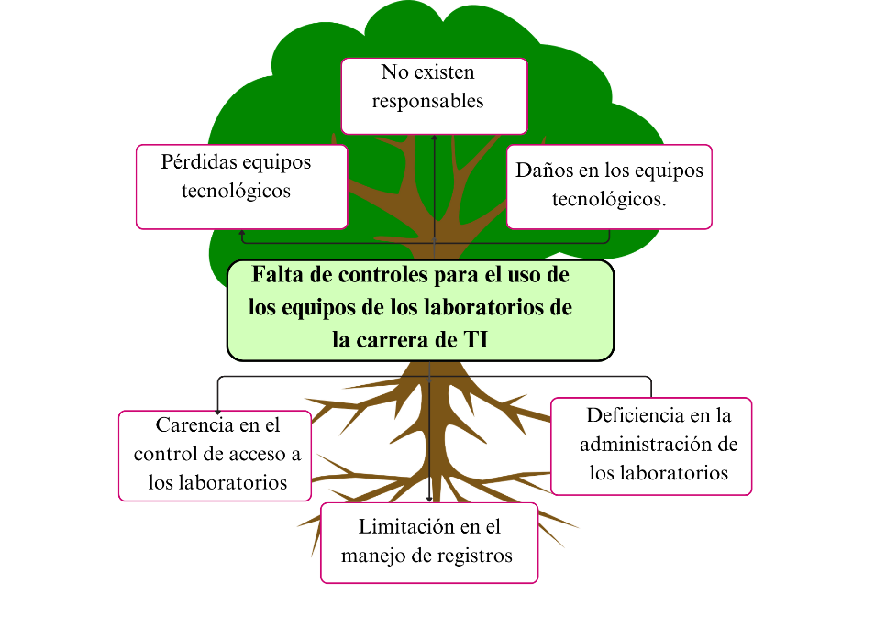

***1.6 Objetivos***

***1.6.1 Objetivo general***

*Evaluar la infraestructura tecnológica de los laboratorios de cómputo para identificar las vulnerabilidades en los equipos y proponer medidas correctivas que fortalezcan y optimicen su seguridad física.*

***1.6.2 Objetivos específicos***

*Analizar las principales vulnerabilidades presentes en los laboratorios en su estado actual.*

*Evaluar la efectividad de las medidas de seguridad implementadas en comparación con los estándares de auditoría de seguridad.*

*Proponer un plan de mejora para mitigar las vulnerabilidades detectadas* *Proponer un plan de mejora para mitigar las vulnerabilidades detectadas.*

*Desarrollar recomendaciones que permitan el mantenimiento continuo de la seguridad informática en la infraestructura tecnológica de los laboratorios*

***1.7 Justificación***

*La falta de seguridad adecuadas en los laboratorios de cómputo de la carrera de Tecnología de la Información en la Universidad Laica Eloy Alfaro de Manabí se ha convertido en un problema crítico. Esta carencia de controles apropiados para el uso y la protección de los equipos tecnológicos ha llevado a una serie de anomalías que ponen en riesgo los recursos del laboratorio.*

*Las vulnerabilidades en la infraestructura tecnológica de los laboratorios pueden dar lugar a pérdidas significativas, daños físicos y deterioro de los equipos. La exposición constante a estos riesgos, sin una adecuada protección, incrementa la posibilidad de graves incidentes.*

*El desarrollo e implantación de la auditoría proporcionará una visión detallada del estado actual de la seguridad informática en los laboratorios. Además, se establecerán recomendaciones prácticas para el mantenimiento continuo de la seguridad. Esto no solo beneficiará a los Estudiante que dan uso a los laboratorios, sino que también tendrá un impacto positivo en toda la comunidad universitaria al asegurar un entorno más seguro y confiable.*

***1.8 Impactos esperados***

***1.8.1 Impacto tecnológico***

*Las nuevas tecnologías han tenido un impacto significativo en la sociedad actual, convirtiéndose en herramientas esenciales en diversos ámbitos. Estas tecnologías han permitido una mejor organización, optimización de la productividad y ahorro de recursos.*

*Las medias de seguridad permiten proteger el hardware, evitando daños físicos, accesos no autorizados y robos. Facilita la aplicación de controles adecuados, garantizando que los equipos y datos permanezcan seguros y accesibles únicamente para los usuarios autorizados. En última instancia, esto asegura que los recursos tecnológicos se utilicen de manera eficiente y segura, contribuyendo a la estabilidad y continuidad operativa de los laboratorios de cómputo.*

***1.8.2 Impacto social***

*Contar con equipos en buen estado dentro de la institución representa una ventaja significativa para la comunidad universitaria, especialmente en el ámbito de la carrera de Tecnología de la Información. La calidad y el estado óptimo de los equipos son fundamentales para garantizar que los estudiantes puedan realizar prácticas equitativas y efectivas.*

*Con la implementación de nuevas medidas de seguridad, los estudiantes deberán adaptarse a políticas y procedimientos actualizados, como el uso autorizado de equipos tecnológicos en los laboratorios. Al garantizar que los laboratorios estén adecuados, se incrementa la confianza en toda la comunidad universitaria. En consecuencia, estas mejoras no solo fortalecen la seguridad, sino que también contribuyen a crear un ambiente de formación más óptimo y confiable.*

***1.8.3 Impacto ecológico***

*La tecnologia tiene el potencial de agravar o mitigar el impacto ambiental dependiendo de cómo se utilice.*

La seguridad en el impacto ecológico influye que el uso de tecnologías se más sostenibles ya que se estable normas y estándares para el mantenimiento y cuidado de equipos para que asi no se deterieron a temprana edad de ciclo de vida lo cual ayuda al medio ambiento

Este proyecto tendrá como impacto ecológico evitar que se lleve el registro de acceso a los laboratorios de forma escrita ya que se utilizaron

***Capítulo II: Marco teórico de la investigación (Fundamentación conceptual)***

***2.1 Antecedentes históricos (Referente a la variable)***

***2.2 Antecedentes de investigaciones relacionadas al tema presentado***

***(Trabajos relacionados, avances que se han logrado como resultado de otras investigaciones relacionadas al tema, quién ha investigado acerca del tema, organizar los trabajos encontrados, estado de las investigaciones, hasta donde han avanzado **)***

***2.2 Definiciones conceptuales (contexto teórico)***

***2.2.1 Variable I.***

***2.2.2 Variable D.***

***…* *Conjunto estructurado y coherente de conceptos***

***2.2.3 Metodología propuesta*  *actualizados vinculados al tema planteado***

***Hasta título 5, luego literales y viñetas***

***(metodología de desarrollo de software de ser el caso)***

***\*\* En algunos casos, dependiendo de la naturaleza del tema, los antecedentes de investigación pueden ser una sistematización de la literatura, pues de ese modo se favorece la generación de publicaciones. Mínimo 10 páginas, pero se debe evitar exceder de 15 páginas.***

***2.3 Conclusiones relacionadas al marco teórico en referencia al tema planteado.***

***(Posicionamiento teórico)***

***Capítulo III: Marco investigativo (Diseño metodológico)***

***3.1 Introducción***

***3.2 Tipo de investigación***

***3.3. Método(s) de investigación***

***3.4 Fuentes de información de datos***

***3.4.1 Fuentes primarias – Fuentes secundarias (si es que aplica) Encuesta* *-Entrevista* *-Observación /Otras***

***3.5 Estrategia operacional para la recolección de datos***

***3.5.1 Población - Segmentación - Técnica de muestreo - Tamaño de la muestra***

***3.5.2 Análisis de las herramientas de recolección de datos a utilizar***

***3.5.2.1 Encuesta – Entrevista - Observación / Otras***

***3.5.2.2 Estructura de lo(s) instrumento(s) de recolección de datos aplicados***

***(Formato de entrevista y encuesta)***

***3.5.3 Plan de recolección de datos***

|  |  |
| --- | --- |
| **Preguntas básicas** | **Explicación** |
| **¿Para qué?** | **para lograr los objetivos de la investigación** |
| **¿Sobre qué aspectos?** | **sobre el desarrollo de un sistema multiplataforma** |
| **¿Quién?** | **Los investigadores** |
| **¿Cuándo?** | **En el periodo de septiembre de 2022** |
| **¿Dónde?** | **En el Almacén Dantex venta de camisas personalizadas dentro de la ciudad de Santo Domingo** |
| **¿Cuántas veces?** | **Se aplicará una sola vez los instrumentos de recolección de datos.** |
| **¿Qué técnicas de recolección de datos?** | **Entrevista y encuesta** |
| **¿Con que?** | **Cuestionario estructurado** |

***3.6 Análisis y presentación de resultados***

***3.6.1 Tabulación y análisis de los datos (según encuesta y/o resultado(s) obtenidos de la(s) entrevistas, etc.)***

***3.6.2 Presentación y descripción de los resultados obtenidos***

***3.6.3 Informe final del análisis de los datos (conclusiones para el marco investigativo)***

***Capítulo IV: Marco propositivo (Elaboración de la propuesta)***

***4.1 Introducción***

***4.2 Descripción de la propuesta***

***4.3 Determinación de recursos***

***4.3.1 Humanos***

***4.3.2 Tecnológicos***

***4.3.3 Económicos (presupuesto)***

***4.4 Etapas de acción para el desarrollo de la propuesta (software)***

***4.4.1 Fase I (Por ejemplo: planificación)***

***4.4.1.1 Procesos (Ejemplo: estudio de factibilidad)***

***4.4.2 Fase II (ejemplo: Diseño y construcción)***

***4.4.2.1 …..***

***…...***

***(Se adoptarán las fases según la metodología de desarrollo seleccionada: Cascada, Espiral, Xp, Scrum, otra(que exista en el área donde se desarrolla))***

***Capítulo V: Evaluación de resultados***

***5.1 Introducción***

***5.2 Presentación y monitoreo de resultados***

***5.3 Interpretación objetiva***

***Capítulo VI: Conclusiones y recomendaciones***

***Conclusiones (una por cada objetivo específico. ¿Se cumplieron los objetivos?)***

***Recomendaciones (Especificar para quién, va una o más recomendaciones)***

***(Por ejemplo:***

***A la empresa SatNet:***

***Dar mantenimiento a las bases de datos …***

***Mejorar el ancho de banda …)***

***Bibliografía***

***Anexos***